附件2
面试、体检集合地点交通指引
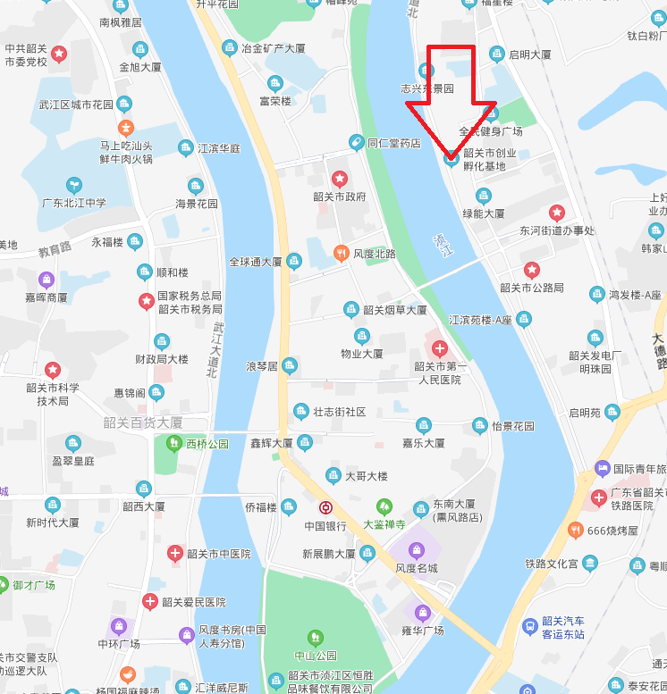

韶关市人事考试中心（韶关市创业孵化基地）
地址：韶关市浈江区东河北路1号高技能公共实训基地
参考公交线路：
韶关东火车站乘19路公交车至启明中路站约10分钟，步行1公里。
韶关东火车站乘18或42路公交车至万通大厦站约12分钟，步行1公里。
市区风采楼步行至集合地点约1.2公里。

